Warum soll Gott Kriege und Leid verhindern?
Reihe: Warum?! (2/4)

Einleitende Gedanken
Welche Frage beschäftigt viele Menschen in Bezug auf das Leid in dieser Welt?
…………………………………………………………………………………………………………..…………
„Wach auf, Herr! Warum schläfst du? Wach endlich auf, verstosse uns nicht für immer! Warum weigerst du dich, uns anzusehen? Warum fragst du nicht danach, wie man uns quält und unterdrückt? Greif ein und hilf uns, mach uns frei!“ Psalm 44, 24-27.
Bibelstellen zum Nachschlagen: Psalm 44, 24-27

Warum sollte ER?
Warum erwarten wir von Gott eine schmerzfreie Welt?
…………………………………………………………………………………………………………..…………
Wenn Gott alles Leid verhindert sollte, welche Eingriffe Gottes müssten wir dann auch zulassen?
…………………………………………………………………………………………………………..…………
„Mit welchem Recht beklagt sich der Mensch bei Gott? Gegen seine Sünde soll er Klage erheben!“ Klgl.3, 39.
Was spricht dagegen, dass wir von Gott ein Eingreifen fordern könnten?
…………………………………………………………………………………………………………..…………
„Nun ist der Mensch wie einer von uns geworden.“ 1. Mose 3, 22.
Welche Veränderung brachte die Sünde ins Leben der Menschen?
…………………………………………………………………………………………………………..…………
Wie ernsthaft interessiert ist der Mensch am Eingreifen Gottes?
…………………………………………………………………………………………………………..…………
„Was bildest Du dir ein? Du bist ein Mensch und willst anfangen, mit Gott zu streiten?“ Römer 9, 20.
Bibelstellen zum Nachschlagen: 1. Mose 1, 31; 1. Mose 3, 5-6.22; 1. Mose 4, 1-8; 6, 5; Psalm 39, 6-7; Klagelieder 3, 22-26.31-33.39-40; Klagelieder 5, 16-18; Jesaja 29, 15-16; Jesaja 45, 9-10; Matthäus 5, 45; Lukas 21, 9-11; Römer 1, 22-23; Römer 3, 22-23; Römer 6, 23; Römer 9, 20

ER tat es doch!
Was hat Gott unternommen, um uns Menschen zu helfen?
…………………………………………………………………………………………………………..…………
Wie wird seine Macht deutlich?
…………………………………………………………………………………………………………..…………
„Er hat uns aus der Gewalt der Finsternis befreit und hat uns in das Reich versetzt, in dem sein geliebter Sohn regiert. Durch ihn, Jesus Christus, sind wir erlöst; durch ihn sind uns unsere Sünden vergeben.“ Kolosser 1, 13.
Wie wird seine Liebe sichtbar? ……………….…………………………………………………………..…………
„Gott beweist uns seine Liebe dadurch, dass Christus für uns starb, als wir noch Sünder waren.“ Römer 5, 8.
Bibelstellen zum Nachschlagen: 1. Mose 8, 21; 2. Mose 34, 7; Psalm 73, 23-26; Sprüche 14, 31; Jesaja 53, 5; Hesekiel 36, 26; Markus 15, 34; Johannes 3, 16.36; Johannes 11, 25-26.35; Römer 3, 24; Römer 5, 8; Römer 7, 18-20; Römer 8, 2.20.38-39; Römer 10, 12-13; 1. Korinther 1, 18; Galater 5, 19-20; Kolosser 1, 13; Kolosser 2, 14; 1. Petrus 2, 24; 1. Johannes 3, 16; 1. Johannes 4, 10; Jakobus 4, 1-3

Die Zukunft gestaltet ER
Wie und wann wird Gott die Gerechtigkeit herstellen? ……….………………………………………..…………
„Ich sah die Toten vor dem Thron stehen, vom Kleinsten bis zum Grössten. Es wurden Bücher aufgeschlagen, in denen stand, was jeder getan hatte, und aufgrund dieser Eintragungen wurden die Toten gerichtet; jeder empfing das Urteil, das seinen Taten entsprach.“ Offenbarung 20, 12.
Was werden wir auf der neuen Erde nicht mehr antreffen? ..………………………………………..…………
„Danach sah ich einen neuen Himmel und eine neue Erde. Der frühere Himmel und die frühere Erde waren vergangen.“ Offenbarung 21, 1.
Weisst Du, ob Du einmal auf dieser neuen Erde leben wirst? .……………………………………..…………
Warum denkst Du, dass Du einmal dort leben wirst? …….…………………………………………..…………
„Seht, die Wohnung Gottes ist jetzt bei den Menschen! Gott wird in ihrer Mitte wohnen; sie werden sein Volk sein – ein Volk aus vielen Völkern und er selbst, ihr Gott, wird immer bei ihnen sein. Er wird alle ihre Tränen abwischen. Es wird keinen Tod mehr geben, kein Leid und keine Schmerzen, und es werden keine Angstschreie mehr zu hören sein. Denn was früher war, ist vergangen.“ Offenbarung 21, 3-4.
Bibelstellen zum Nachschlagen: 1. Mose 4, 10; Psalm 9, 13; Matthäus 23, 35; Matthäus 24, 35; 1. Korinther 15, 28; 2. Petrus 3, 10-11; Offenbarung 16, 5.7; Offenbarung 20, 12; Offenbarung 21, 1-4
Schlussgedanke
Würde der Mensch und diese Welt besser werden, wenn Gott Kriege und Leid abwenden würde?
…………………………………………………………………………………………………………..…………
„Lass uns erkennen, wie kurz unser Leben ist, damit wir zur Einsicht kommen!“ Psalm 90, 12
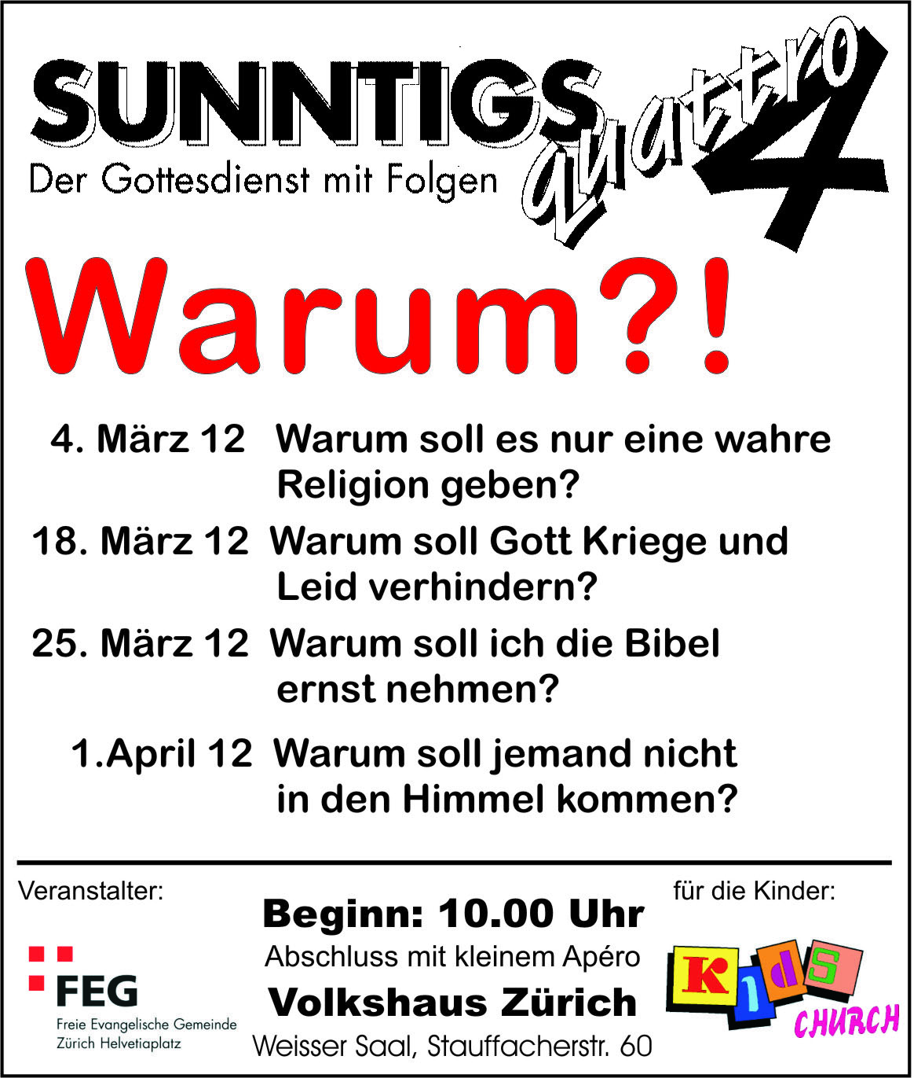
Bibelstellen zum Nachschlagen: Psalm 78, 34; Psalm 90, 12; Jeremia 36, 3; Amos 4, 6.11; Lukas 13, 2-3; Apostelgeschichte 17, 26-27; Offenbarung 9, 20-21; Offenbarung 16, 19
Info Box

Sonntag, 25. März 12, Sommerzeit Umstellung – eine Stunde früher aufstehen!
Bitte Termine reservieren:
- Gemeindeversammlung, Dienstag, 8. Mai 12, 19.30 Uhr, im Elim
- Gemeindewochenende, 7. – 9. September 12, in Parpan
Jetzt für das Auffahrtscamp die Anmeldung abgeben!
Die VIP Freunde nicht vergessen!
Vielen Dank für die finanzielle Unterstützung – Gott freut sich über Deine Grosszügigkeit.
Sie sind jeden Sonntag zu unseren
Gottesdiensten willkommen!
www.feg-zuerich.ch
feg-zuerich@gmx.ch

